Warszawa, 13 sierpnia 2018 r.

Informacja prasowa
CMK – szybciej z Idzikowic do Opoczna dzięki modernizacji 14 obiektów
Jeszcze szybsze i sprawniejsze podróże na Centralnej Magistrali Kolejowej.
PKP Polskie Linie Kolejowe S.A. zmodernizują 4 wiadukty i 10 przepustów na trasie Idzikowice – Opoczno Południe. To kolejny element podnoszenia prędkości na CMK. Obiekty będą przystosowane do prędkości przejazdu pociągów powyżej 200 km/h. Szacowana wartość inwestycji to ok. 31 mln zł.
PKP Polskie Linie Kolejowe S.A. wykonają kolejne prace na Centralnej Magistrali Kolejowej, które zwiększą możliwości trasy dla ruchu pasażerskiego – umożliwią przejazd większej liczby pociągów i dostosują trasę do prędkości powyżej 200 km/h. PLK zaplanowały modernizację
14 obiektów inżynieryjnych na 8 km szlaku Idzikowice – Opoczno Płd. na CMK oraz przebudowę istniejących dróg technologicznych. Obecnie trwa postępowanie przetargowe, które wyłoni wykonawcę prac.
Inwestycja obejmuje rozbiórkę i budowę 4 nowych wiaduktów oraz 10 przepustów.
Roboty zaplanowano w przyszłym roku. W ramach zadania przewidziano również wykonanie przebudowy dróg tzw. technologicznych wzdłuż linii kolejowej nr 4 na szlaku Idzikowice – Opoczno Płd., która umożliwi szybki dojazd w przypadku usterek.
Efektem prac będzie lepsza przepustowość linii, co wpłynie na poprawę oferty przewozowej
i wyższy poziom bezpieczeństwa podróży. Obecnie, przed modernizacją, dopuszczalna prędkość pociągów na tym odcinku to 160 km/h. Po przebudowie obiekty będą przystosowane do przejazdu pociągów pasażerskich na szlaku Idzikowice – Opoczno Płd. z prędkością powyżej 200 km/h,
co wpłynie na skrócenie czasu przejazdu.
Projekt „Modernizacja 14 szt. obiektów inżynieryjnych wraz z przebudową dróg technologicznych na szlaku Idzikowice - Opoczno Płd.” będzie realizowany w ramach projektu „Modernizacja linii kolejowej nr 4 – Centralna Magistrala Kolejowa etap II”. Finansowanie inwestycji zaplanowano
ze środków krajowych.

Większe możliwości CMK
W ubiegłym roku prace na CMK objęły stacje w Olszamowicach i Włoszczowie Północ. Powstał nowy posterunek w Pilichowicach. Wymieniona została sieć trakcyjna na odcinku Idzikowice – Opoczno – Olszamowice. Obecnie zaawansowana jest budowa nowego peronu na stacji Opoczno Południe, a jesienią zaplanowano przebudowę stacji technicznej w Idzikowicach. Zapewnienie sprawnej i bezpiecznej jazdy przez Centralną Magistralę Kolejową to gwarancja dobrych podróży nie tylko między głównymi miastami, Warszawą a Krakowem, Katowicami
i Wrocławiem, ale też lepsze połączenia międzyregionalne.

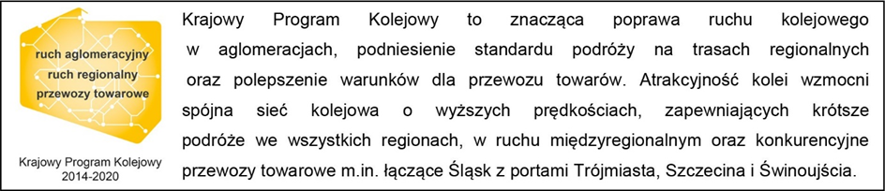
Kontakt dla mediów:
Magdalena Janus
Zespół prasowy
PKP Polskie Linie Kolejowe S.A.
rzecznik@plk-sa.pl
tel. 22 473 30 02

